Beamerbasierte Lösungen
Beamerbasierte Lösungen sind zur Zeit noch etwas kosteneffektiver als LED-Panelsysteme. Interaktiv werden die Systeme nur verlässlich nutzbar, wenn das jeweilige Endgerät - etwa ein Tablet - diese Funktion selbst mitbringt. Interaktive Beamer funktionieren nach meiner Erfahrung nicht unter allen denkbaren Bedingungen (z.B. Sonneneinsstrahlung, hohe Temperaturen) zuverlässig. Aus ökologischer Sicht sind beamerbasierte Systeme immer vorzuziehen. Sowohl von der Materialmenge als auch der Vielfalt der verwendeten Stoffe stehen Beamer unter Aspekten der Nachhaltigkeit wesentlich besser dar als LED-Panels.
Folgende Punkte wollen bei Beamerinstallationen bedacht sein:
- Kurzdistanzsysteme erfordern eine absolut plane Projektionsfläche, da es aus optischen Gründen sonst zu Verzerrung einiger Bildbereiche kommt. Sie sind zwar leichter zu montieren und zu verkabeln, aber in der Anschaffung teurer.
- Der Beamer sollte eine Lichtstärke von 3000-3200 ANSI-Lumen nicht unterschreiten und über mindestens zwei HDMI-Eingänge verfügen. Ein USB-Anschluss zur Stromversorgung externer Geräte (z.B. HDMI-Sticks zur Bildschirmspiegelung) ist u.U. von Vorteil, da so ein weiteres Netzteil eingespart werden kann.
- Bei einer kabelgebundenen Bildübertragung ist HDMI der Mindeststandard. Mit bedacht werden muss die Problematik der Tonübertragung. Der Ton muss vom angeschlossenen Endgerät verlässlich zur Beschallungsanlage gelangen. Die oftmals im Beamer integrierten Lautsprecher sind nicht ausreichend.
- Eine bewegliche Installation (z.B. ein Kurzdistanzsystem auf einer höhenverstellbaren Tafel) ist sehr störanfällig, u.a. verstellte Bildlage, verringerte Lebenslebensdauer durch Erschütterungen etc..
- Wo wird die Fernbedienung des Beamers gelagert und wie wird sichergestellt, dass diese über Batterien mit ausreichendem Füllstand verfügt? Viele Beamer verfügen über eine externe Steuerungsmöglichkeit per RS232-Schnittstelle und sind dann z.B. über einen Schalter statt Fernbedienung einschaltbar.
- Es gibt Beamer mit eingebauten Bildübertragungssystemen. Von deren Beschaffung sollte dringend Abstand genommen werden. Es handelt sich meist um proprietäre Lösungen, die zur Lebensdauer des Beamers vom technologischen Fortschritt überholt werden - als sehr unzuverlässig haben sich appgestützte System erwiesen, die nicht auf etablierte Übertragungsstandards (AirPlay, MiraCast o.ä.) aufsetzen . Mit externen Lösungen bleibt man flexibler (AppleTV, AirServer o.ä.), muss diese aber natürlich auch mit Strom versorgen können.
- Nahezu alle Beamer mit Netzwerkanschluss sind über SNMP monitoringfähig und können so z.B. einen verstopften Filter oder drohenden Lampenausfall von sich aus melden. Dazu muss der Beamer am Netzwerk angeschlossen sein.
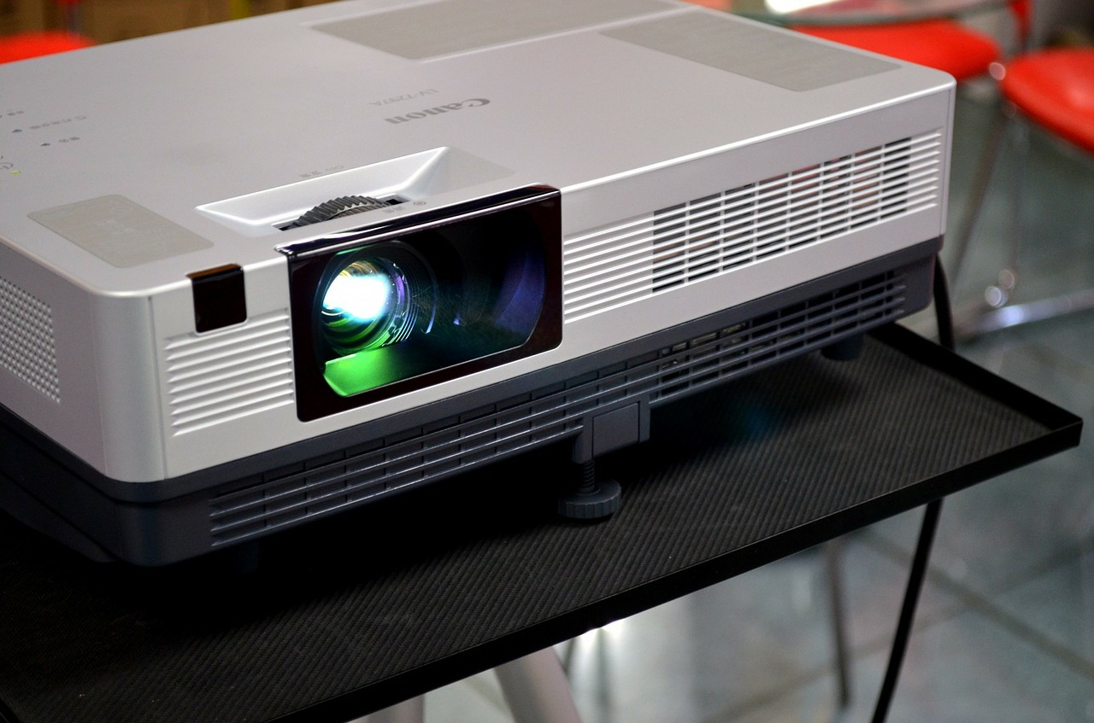
Rechnet man alle erforderlichen Installationsarbeiten rund um ein beamerbasiertes System fair zusammen, ergibt sich angesichts fallender LED-Panelpreise nur ein geringer Kostenvorteil. Diese Kosten sind den meisten Schulen oft nur nicht transparent, weil bauliche Maßnahmen so gut wie nie dem Schulbudget angerechnet werden.
Der gravierendste Nachteil von Beamern ist für mich eine gerade in Zusammenhang mit einem Soundsystem erheblich verkomplizierte Bedienung. Selbst moderne Beamer benötigen eine gewisse Vorlaufzeit, bis die volle Lichtstärke erreicht wird - im Sommer kommt man je nach Lage im Gebäude trotz hoher Lichtstärken oft nicht ohne eine Verdunklung aus - die wieder Kosten verursacht. Bei hohen Außentemperaturen treten Lüftergeräusche auf. Beamer schaltet man nicht „mal eben“ für eine kurze Zeit an.
Wenn ein Kollegium allerdings ohnehin schon versiert in der Bedienung technischer Geräte ist, auf Interaktivität am Projektsgerät verzichtet werden kann und eine Ausstattung auch unter Nachhaltigkeitsaspekten erfolgen soll, halte ich beamerbasierte Lösungen für einen guten Weg.
 |  | 

